Развивайка от ihappymama.ru / Сказки Сутеева читать
Цыпленок и Утенок
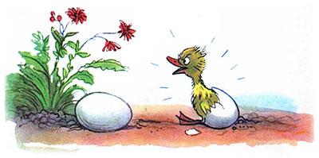
Вылупился из яйца Утёнок.
— Я вылупился! — сказал он.
— Я тоже, — сказал Цыплёнок.
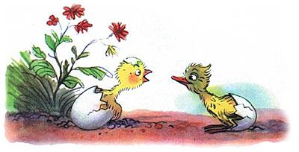
— Я хочу с тобой дружить, — сказал Утёнок,
— Я тоже, — сказал Цыплёнок.
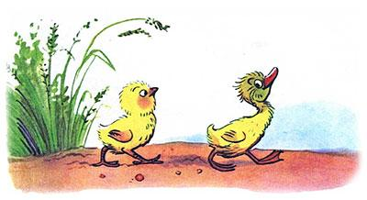
Я иду гулять, — сказал Утёнок.
Я тоже, — сказал Цыплёнок.
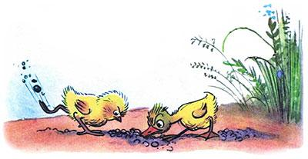
— Я рою ямку, — сказал Утёнок.
— Я тоже, — сказал Цыплёнок.
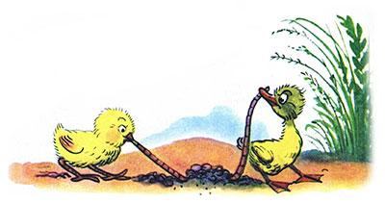
— Я нашёл червяка, — сказал Утёнок.
— Я тоже, — сказал Цыплёнок.
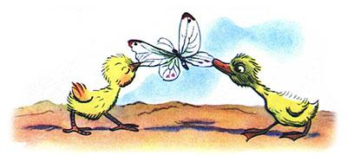
— Я поймал бабочку, — сказал Утёнок.
— Я тоже, — сказал Цыплёнок
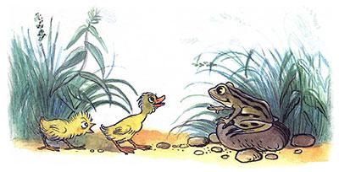
— Я не боюсь лягушку, — сказал Утёнок.
— Я то… тоже… — прошептал Цыплёнок.
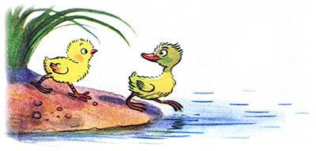
— Я хочу купаться, — сказал Утёнок.
— Я тоже, — сказал Цыплёнок.
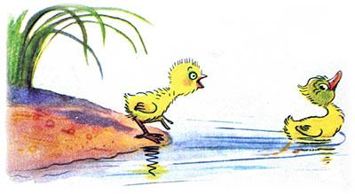
— Я плаваю, — сказал Утенок.
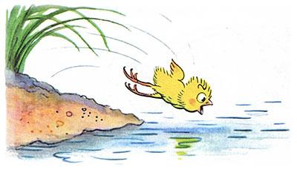
— Я тоже! — крикнул Цыплёнок.
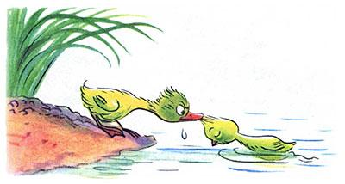
— Спасите!..
— Держись! — крикнул Утёнок.
— Буль-буль-буль… — сказал Цыплёнок.
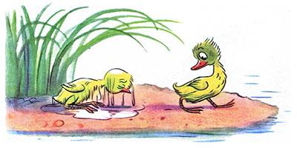
Вытащил Утёнок Цыплёнка.
— Я иду ещё купаться, — сказал Утёнок.
— А я — нет, — сказал Цыплёнок.

